Упатство за инсталирање на Клиентскиот софтвер за проверка на Месечните пријави за придонеси за плати на ПИОМ

Инсталација

Стартување на програмата за инсталација
Со explorer се отвара ЦД-ром папката. Откако таа ке се отвори се појавува следнава листа на датотеки.

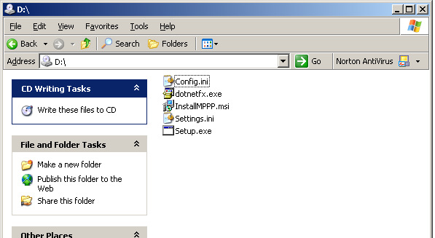

Потоа се отвара апликацијата Setup.exe, која понатаму ке ве води во инсталацијата на клиентскиот софтвер.

Инсталација на .NET framework
Програмата за инсталација најправо проверува дали на вашиот компјутере има инсталирано .NET framework. Ако таа не е инсталиран тогаш најпрво се инсталира .NET framework а потоа и самата апликација. .NET framework е нопходно да биде инсалиран за да може да работи клиентскиот софтвер.

Ако на вашиот компјутер нема .NET framework тогаш ќе се појави следниов екран
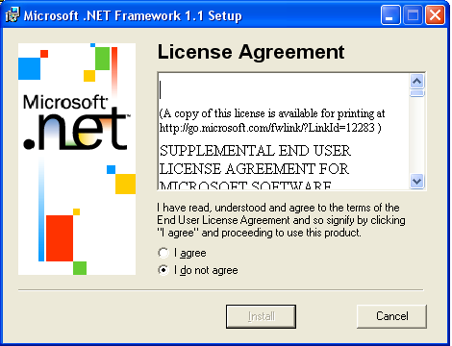

За да се продолжи со инсталацијата потребно е да се кликне на текстот , после што се активира копчето на кое треба да се кликне за да продолжи инсталацијата.

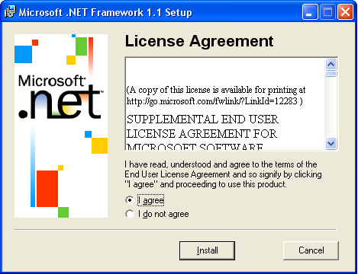

После ова почнува инсталацијата на Microsoft .NET Framework 1.1. и се појавува следниов екран.
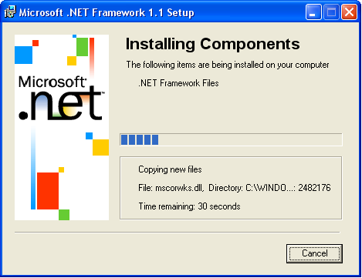

Во зависност од вашиот компјутер ова може да потрае неколку минути. На овој екран не се килка ништо, туку се остава да заврши инсталацијата. Ако инсталацијата е успешно завршена се појавува следниов екран

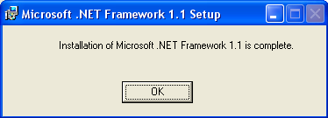

Инсталација на клиентскиот софтвер
После успешната инсталација на Microsoft .NET Framework 1.1 почнува инсталацијата на клиентскиот софтвер. Најпрво се појавува следниов екрана на кој е потребно да се кликне на копчето .

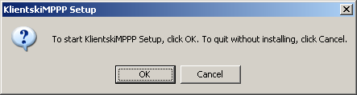

Потоа се појавува следниов екран
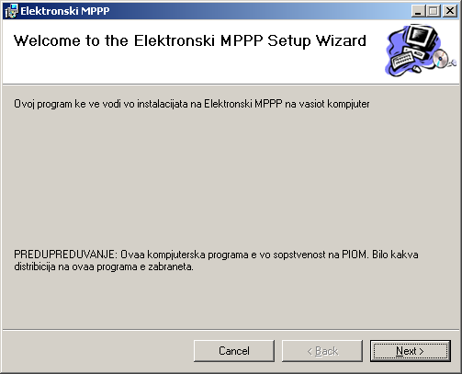

На кој е потребно да се кликне копчето , после што се појавува следниов екран.

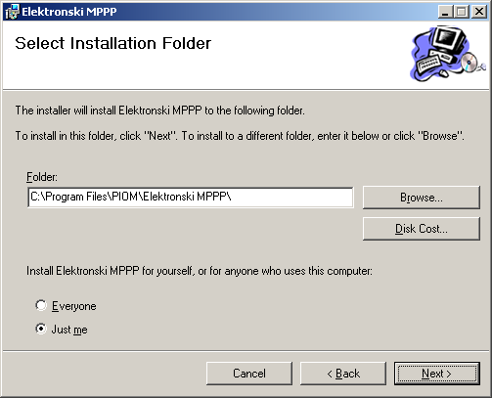

Ако ништо не саката да менувате (ова се препорачува) тогаш е птребно да се клинке на копчето .
За поискусните корисници може да се подески папката каде че се инсталира апликацијата и за кој корисници од дадениот компјутер ке биде достапна апликацијата.
После ова се појавува екрана кој кажува дека ќе се започне со инсталација на клиентскиот софтвер
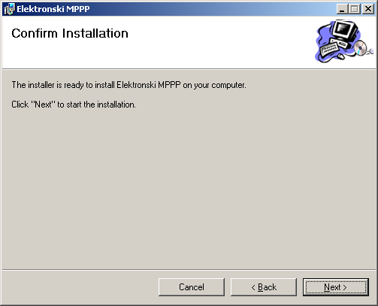

Се кликнува на копчето и со тоа започнува инсталацијат на софтверот. Се појавува следниов екран

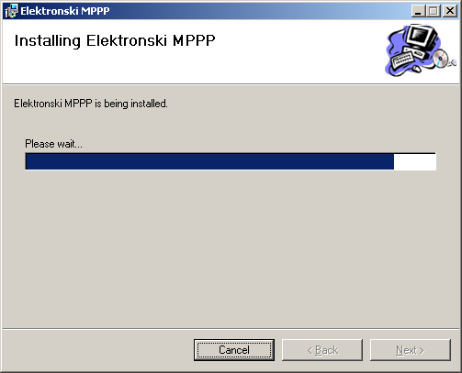

Во зависност од компјутерот инсталацијата може да трае неколку минути.
По завршувањето на инсталацијата се појавува следниов екран
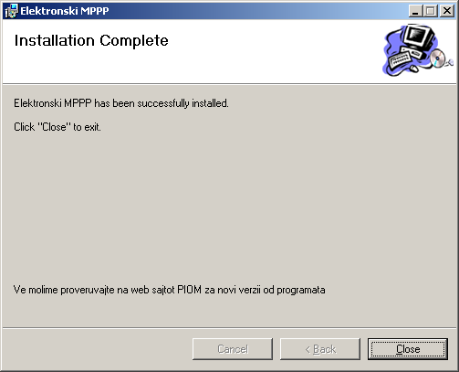

Се кликнува на копчето за да се затвори екранот после што се појавува следниов екран со информација за успешно завршена инсталација на софтверто.

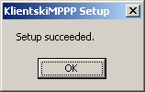

Од овој екран се кликнува на копчето со што инсталацијата е завршена.

Стартување на клиентскиот софтвер
На вашата работна површина ќе биде креирана следнава икона 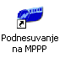која го претставува клиентскиот софтвер. Со активирање се стартува апликацијата.
Апликацијата исто така може да ја стартувате и прек START копчето, како што е прикажано на следнава слика

